附件2：
首届全国高职院校“接发列车”技能大赛技术规范
（首届全国高职院校“接发列车”技能大赛执委会，2010年9月）

一、竞赛要求
（一）职业道德
1．遵守法律、法规和有关规定
2．爱岗敬业，具有高度的责任心
3．严格执行工作程序、工作规范、工作标准和安全操作规程
4．工作认真负责，具有高度责任感和良好的团队合作精神
5．着装整洁，爱护设备，保持竞赛环境清洁有序
6．刻苦学习，钻研业务，努力提高技术文化素质
7．公平竞赛，杜绝舞弊，遵守赛场纪律。
（二）相关知识与技能
1．线路、道岔的编号及使用；
2．信号、联锁、闭塞设备类型、用途及使用方法；
3．轨道电路的设置及相互关系；
4．信号机、表示器、标志的设置、编号及显示意义；
5．控制台（显示器）各种表示灯及光带的显示意义，各种按钮、手柄的用途、使用条件及操作办法；
6．行车电话等设备的使用；
7．日（班）计划、阶段计划、调车作业计划的内容、编制方法及要求；
8．各类行车账簿、凭证的填记与使用；
9．相关法律、法规和规章知识。
二、竞赛环境
1.竞赛场地
300㎡的室内赛场空间，隔离成竞赛区和观摩区，采光、照明和通风良好；提供稳定的电源，并备有供电应急设备。
2.竞赛设施
根据接发列车作业标准，安装两个双线自动闭塞区段中间站光电站场，并在两个站分别安装1台微机联锁控制台和1台6502电气集中联锁控制台，备有程控通信电话、教师计算机终端及相应工具和用品。
三、竞赛技术平台
1.设备技术要求
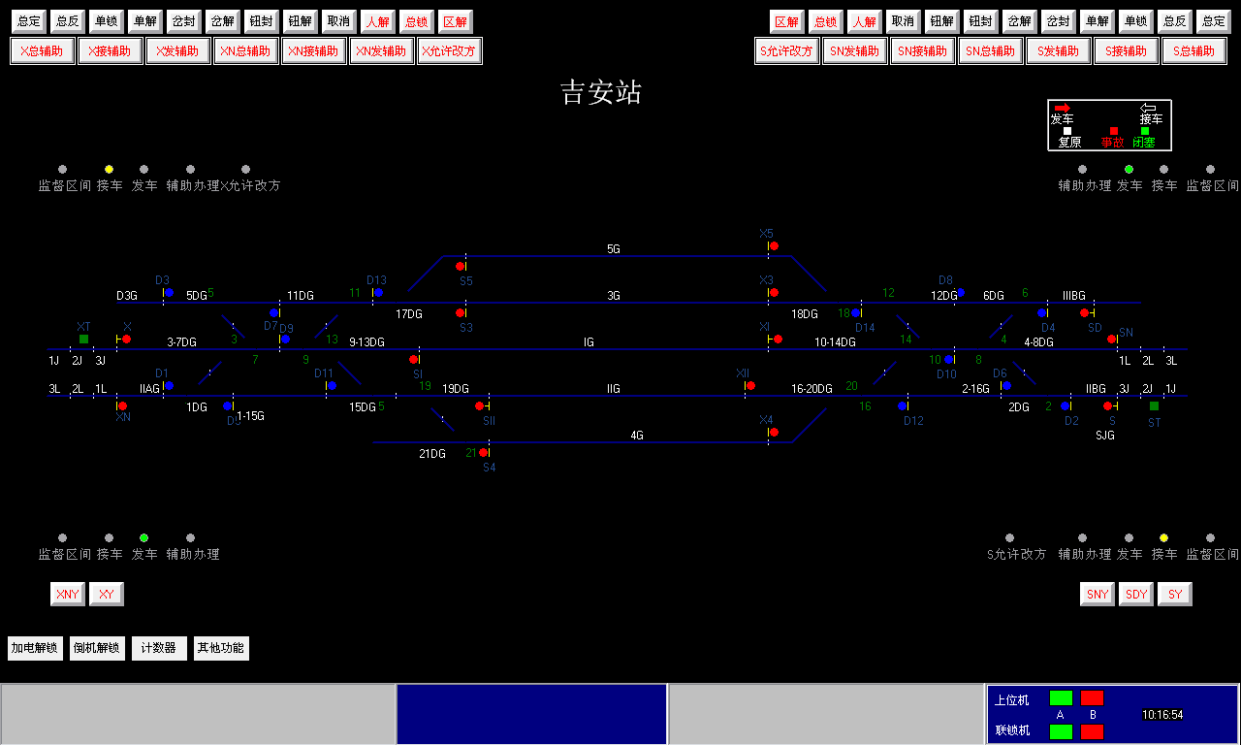
⑴ 微机联锁控制台安装在吉安站，是仿真通号设计院DS6-K5B型计算机联锁控制系统，其操作界面及车站平面示意图如下所示：
⑵ 6502电气集中联锁控制台为通用型控制台，安装在江城站，其车站平面示意图如下所示：

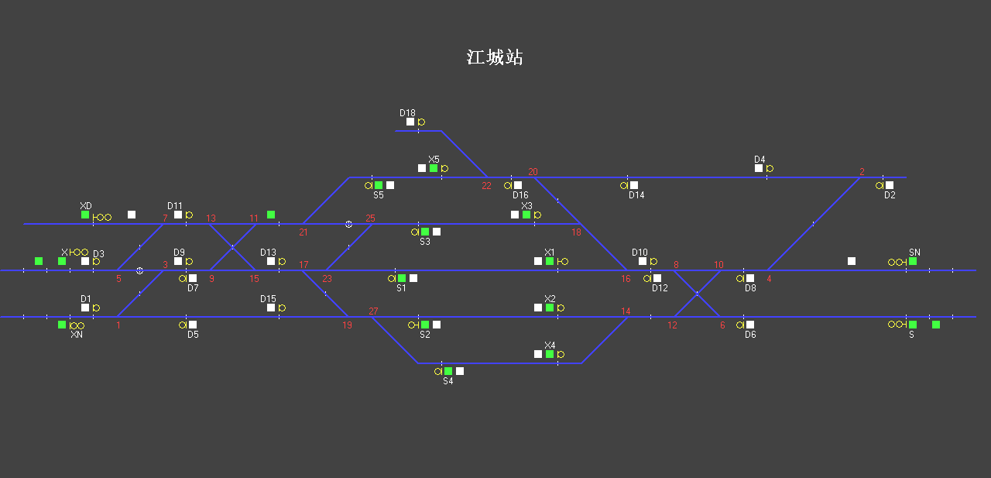
⑶ 吉安站与江城站间为双线自动闭塞区间。
⑷ 控制台与光电站场间具备信息传输功能，当操纵控制台进路按钮时，光电站场同步显示，准确反映进路道岔位置、信号机开放状态；同时，还具有列车运行动态显示功能，线路占用状态；控制台闭塞系统设备完整，具备请求、承认、完成闭塞功能。
⑸ 程控通信电话具备站间行车电话功能及车站与调度台间行车电话功能。
⑹ 系统具备设置故障功能。本次竞赛故障设置主要有：轨道电路故障、进站信号机故障、出站信号机故障三种类型。故障设置是在竞赛过程中，根据题目要求，由裁判在教师计算机终端现场设置完成。
⑺ 备（用）品
①《行车日志》；②占线板；③各种区间占用、封锁牌；④红、绿、黄信号旗；⑤口笛；⑥模拟无线对讲机；⑦行车凭证；⑧《调度命令》；⑨《行车设备检查登记薄》（作业后视同电务部门已维修完毕）等。
2.其他规定及要求
⑴ 作业用语
① 赛场上的行车作业、联系用语应准确、清晰并使用普通话，吐字清楚、语速适当。
② 使用《部标》、《车机联控》、调度命令的规范用语。
⑵ 作业程序
① 接发列车的程序不能错漏、不能颠倒。
② 遇有非正常情况时，注意处理好确认、登记、报告调度、通知设备部门和干部、有关命令及行车凭证等环节。
⑶ 关于停止调车作业
有调作业时，按《部标》规定程序和用语办理。
⑷ 关于检查和掌握接发线路
① 检查确认
能从设备上检查确认的，通过设备检查确认；遇有分路不良或道岔、轨道电路故障，不能正常使用时，应按规定人工检查、确认线路空闲、有无障碍物和异状。
② 准备进路
使用设备排列进路、开放信号执行“一看、二按、三确认、四呼唤”和“眼看、手指、口呼”制度。
单操、单锁道岔前，应首先确认道岔定、反位表示，然后再按：“单操、单锁道岔，接通光带确认”程序操作。
⑸ 凭证填写
① 由车站值班员填写、然后与助理值班员核对；助理值班员交与司机时，应与对方核对。
② 行车凭证加盖“站印”，采取在站印处，画方框并在方框内填写站名表示即可。
⑹ 关于引导
均使用引导信号接车。
⑺《行车日志》
① 记录旅客列车的车次、占用股道、预告时刻、出发时刻、到达时刻一律使用红色钢（圆珠）笔。
② 预告或报点时，需通报的事项应填记《行车日志》内。
⑻ 运统-46填记
① 行车设备发生故障时，车站值班员或信号员必须按规定格式、内容及要求进行登记，由车站值班员签名，工电值班人员签字省略。
② 行车设备发生故障时，工电值班人员签认过程省略，由车站值班员口头表明。表明用语：“根据工电人员签认，该设备一时难以修复，按车站《站细》办理接发列车、调车作业”。
③ 行车设备经工电人员抢修，恢复正常前的试验过程，及恢复正常后的消记，车站值班员的审核签认程序均省略。
⑼ 旅客列车及旅客列车进路
① 呼喊应答旅客列车时，必须在车次前冠以“客车”
② 竞赛过程中，，接发旅客列车时，控制台暂不使用红色安全帽、其他列车一律不使用安全帽；车站办妥旅客列车进路后，车站值班员必须向列车调度员报告准备情况。
⑽ 调度命令
涉及调度命令的下达、接收时，其抄收、复诵、登记程序省略。以车站值班员语言表达为准。
⑾ 占线板（簿）
① 信号员、助理值班员均配置占线板。
② 无论正常或非正常情况，一律按部标规定时机、符号填记（擦划）占线板。
⑿ 车机联控
① 正常办理接发列车时，暂不执行车机联控。
② 遇特殊情况接车或发车前，车站值班员必须在规定时机内，使用车机联控标准用语提前通知（呼叫）列车司机，由配合人员负责应答。
⒀ 车站站长盯岗监督
① 车站站长到岗情况，以行车室作业人员的语言表达为准。
② 需要站长填写的“非正常情况53项干部盯岗卡死作业表”，配合人员在配合工作时不填写。
⒁ 故障设置
① 非正常情况下的故障，由专门人员在教师机上设置。
② 故障类型：
a.轨道电路故障：无岔区段、进站信号机内方第一轨道电路区段。
b.出站信号机故障：出站信号机不能开放、出站信号机开放后自动关闭。
c. 进站信号机故障：进站信号机红灯，不能开放进站信号。

